MORSKA OBALA-MORJE
FIZIČNOGEOGRAFSKA VAJA

Namen terenske vaje: naučiti se prepoznati kamnino, ki gradi slovensko obalo, znati uporabiti osnovni instrumentarij za opis vremena, znati opazovati morsko obalo in meriti značilnosti morja.

Pripomočki za delo: delovni list, mobilni telefon s GPS, kompas, termometer, barometer, anemometer, destilirana voda, Visocolor kovček za analizo vode, naprava za merjenje prevodnosti.

Poročilo: poročilo mora biti oddano v predpisani obliki, skladno z določili RICa. Oddano v predpisanem roku.

Naloge maturantov: ponoviti nastanek fliša in njegove značilnosti, ponoviti značilnosti klimatskih elementov in hkrati vedeti kako jih merimo, znati uporabljati nekatere aplikacije za mobilni telefon, poznati obalne vetrove, ponoviti fizikalne in kemične značilnosti morja ter tipe obal. Znati uporabljati Visocolor kovček za anlizo vode po navodilih in interpretirati rezultate.

- Določi koordinate (geo.širina in dolžina) točke stojišča:
______________________________________________________________________________

- Zemljevid Strunjana; na karti označi smeri neba ter mesto izvajanja vaje.
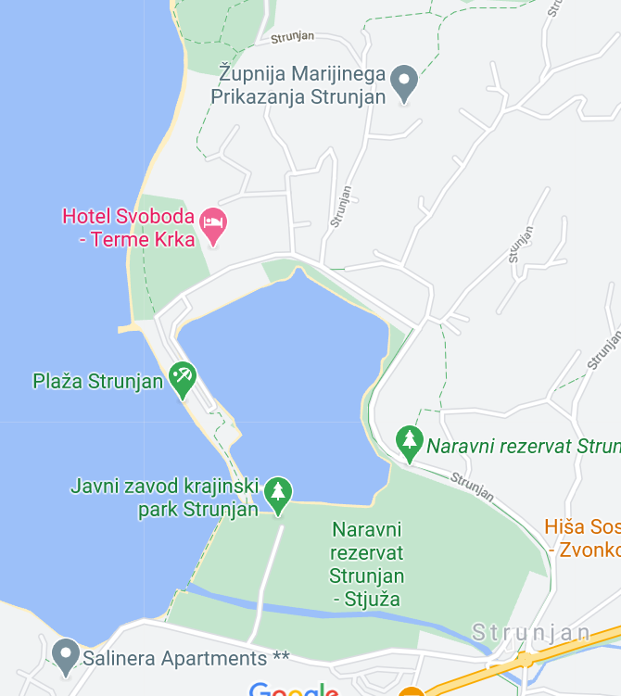

- Izmeri temperature zraka in morske vode. Pojasni rezultat! Pazi, da boš pravilno uporabil merilni instrument.
T zraka=_____________________ T morske vode: _______________________
Pojasnilo…_________________________________________________________________________________________
__________________________________________________________________________________________________

- Merjenje zračnega tlaka, odčitaj vrednost. Ne pozabi na merske enote. Rezultat:______________

- Kako se imenuje naprava za merjenje hitrosti in smeri vetra?______________________________

Hitrost vetra:_______________________________ Smer vetra:_________________________, opiši kako si določil smer:________________________________________________________________________________________
Navedi princip poimenovanja vetrov:_______________________________________________________________
Ponovi poglavje o vetrovih na naši obali in poimenuj veter, glede na prevladujočo smer pihanja.
______________________________________________________________________________________________
Se dobljena hitrost ujema s opisom morske gladine? _______________________________________________________________________________________________

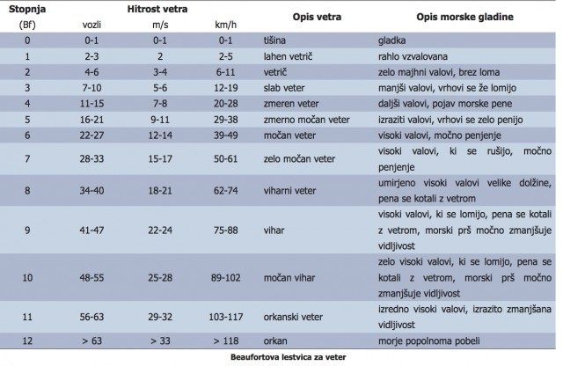

- Jasno-oblačno, oceni % neba, ki ga prekrivajo oblaki.
______________%; vreme je________________________________________

- Opazuj obalo na mestu izvajanja vaj, opiši jo v pasu 100 dolžine x 50 metrov v notranjost. Uporabi strokovne geografske izraze za procese in za sile, ki so prisotne. Pri poročilu lahko dodaš tudi lastne fotografije obale.
____________________________________________________________________________________________________________________________________________________________________________________________________________________________________________________________________________________________________________________________________________________________________________________________________________________________________________________________________________________________________________________________________________________________________________________________________________
-prostor za fotografije-
- Imenuj kamnino, ki gradi obalni pas. _________________________________________

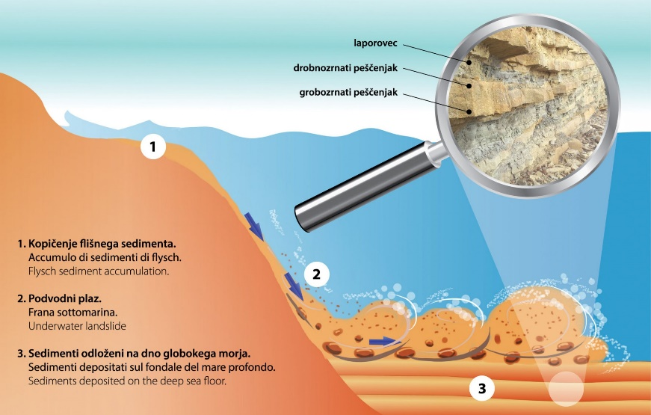
Kamnina, ki gradi obalo, je nastala v _________________________(geološka doba). Pojasni kako je nastala ta kamnina (skica v pomoč)!____________________________________________________________________________________
__________________________________________________________________________________________________

- Visocolor kovček, analiza morske vode. Morska voda ima različne značilnosti, slanost, temperature, čistost itd…
S pomočjo reagentov izmeri sledeče:
- pH morske vode. Rezultat:___________________________________
Analiza rezultata:

- Nitrati, NO₃⁻ . Rezultat:_________________________________________
Analiza rezultata:

- Fosfati, PO₄^{3-.} Rezultat:_________________________________________
Analiza rezultata:

Dodatna analiza:____________________________________________________

- Prevodnost morske vode- prevodnost je mera za sposobnost vode da prevaja električni tok.
Rezultat in analiza rezultata:

